Bausteine für ein stärkeres Europa – Konferenz über „Nachbarschaft als Wirtschaftsmotor“

Słubice, 28. November 2025
Bei der Konferenz „Nachbarschaft als Wirtschaftsmotor“ am 27. November 2025 im Collegium Polonicum in Słubice kamen deutsche und polnische Akteur*innen aus Wirtschaft, Wissenschaft und Verwaltung zusammen, um über den aktuellen Zustand der grenzüberschreitenden Zusammenarbeit und deren Hindernisse zu sprechen. Zu der Veranstaltung hatten die IHK Ostbrandenburg, die IHK Gorzów und das Viadrina Center B/ORDERS IN MOTION in Kooperation mit der Europäischen Hochschulallianz ERUA eingeladen.
Für Claus Junghanns, Bürgermeister von Frankfurt (Oder), gab es am Ende der Konferenz zwei Kernpunkte: bei den Gesprächsrunden sei deutlich geworden, dass erstens der Ausbau der Verkehrsinfrastruktur über die deutsch-polnische Grenze hinweg zentral für die wirtschaftliche Zusammenarbeit ist. Da das jedoch schon lange bekannt sei und sich zu wenig bewege, lautete zweitens seine Folgerung: „Wir müssen den oberen Strukturen mehr auf die Nerven gehen.“ Er sagte in Richtung Publikum: „Nehmen Sie diesen Tag als einen, an dem Sie gesehen haben, wer Ihre Mitstreiterinnen und Mitstreiter sind. Wir sind viele, wir müssen nur noch lauter werden.“
Vor diesen abschließenden Worten hatten Vertreter*innen aus Wirtschaft und Wissenschaft in drei Gesprächsrunden unter anderem über Arbeitsmigration, grenzüberschreitende Verkehrs- und Energie-Infrastruktur und vielfältige Kooperationen gesprochen. Deutlich wurden dabei die vielschichtigen Ebenen der Zusammenarbeit – von Kulturprojekten und Schulpartnerschaften über pendelnde Arbeitnehmer*innen bis zu Großprojekten wie einem gemeinsamen Fernwärmenetz. So sprach beispielsweise Migrationsforscher Dr. Norbert Cyrus in einer von Viadrina-Wirtschaftswissenschaftler Prof. Dr. Fabian Bald moderierten Runde über die vom Viadrina Center B/ORDERS IN MOTION wissenschaftlich begleitete Einführung von Grenzinformationspunkten. Diese dienen dazu, Deutsche und Pol*innen bei grenzüberschreitenden Aktivitäten zu beraten.
Damit gab Norbert Cyrus ein Beispiel dafür, wie die Europa-Universität dabei hilft, nicht nur Probleme bei der Zusammenarbeit festzustellen, sondern Lösungen zu suchen. „Die Herausforderungen sind wohlbekannt: komplizierte Verfahren, Barrieren in Sprache und Infrastruktur“, hatte Viadrina-Präsident Prof. Dr. Eduard Mühle in seinen einleitenden Worten zur Eröffnung der Konferenz konstatiert. Er betonte zudem: „Grenzüberschreitende Zusammenarbeit ist nicht nur eine Frage der Wirtschaft, sondern bildet die Grundlage für Stabilität und nachhaltige Entwicklung.“ Jedes Projekt, über das an diesem Tag berichtet werde, sei „ein Baustein für ein stärkeres Europa“ und das Grenzgebiet ein Raum für Innovationen und europäische Integration.
Für einen Perspektivwechsel sprach sich Torsten Röglin, Geschäftsführer der FDH Frankfurter Dienstleistungsholding GmbH, aus. Er forderte, beharrlich gegen Hindernisse und Grenzen in der Zusammenarbeit anzuarbeiten und damit Kosten zu senken. „Und das sind nicht nur Kosten in Form von Geld, sondern auch in Form von Unzufriedenheit und Verdruss. Wir müssen deutlich machen: Was sind die Kosten einer Grenze im Vergleich zum Nutzen?“
Die drei einladenden Institutionen – IHK Ostbrandenburg, IHK Gorzów und Viadrina – nutzen die Konferenz für einen Appell für die europäische Freizügigkeit, den die IHK am 28. November 2025 veröffentlichte.

Frauke Adesiyan

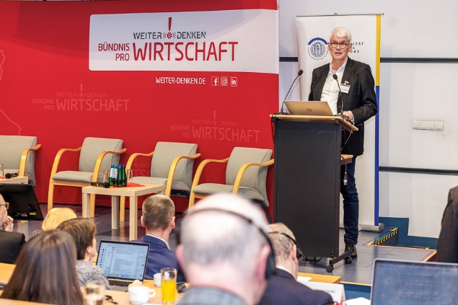 | 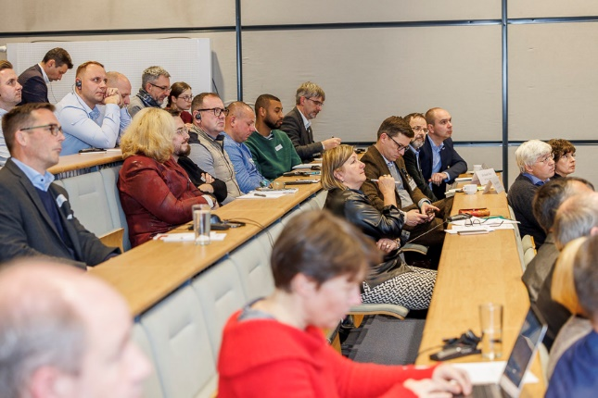
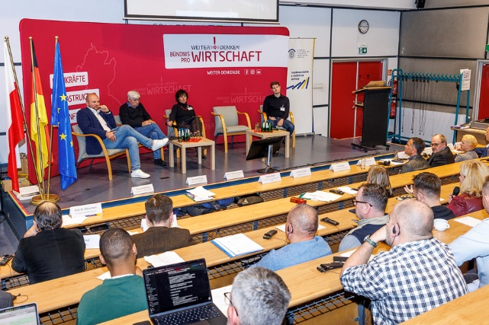 | 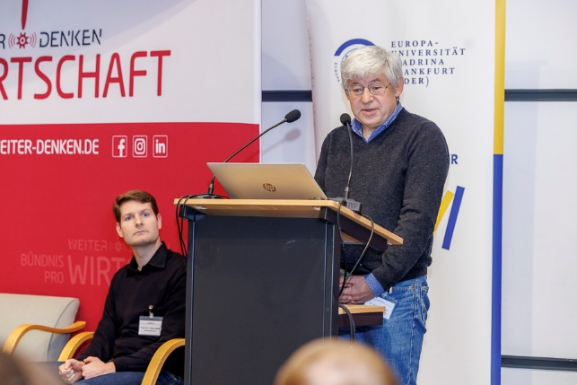
 | 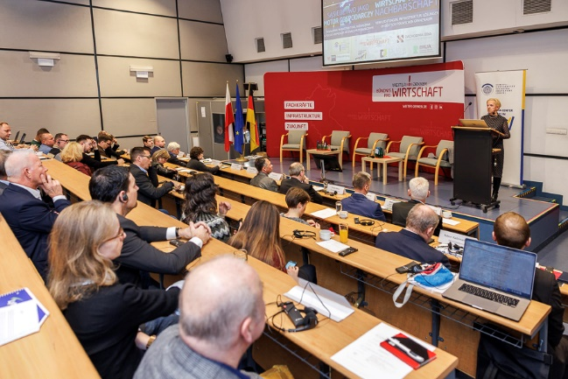
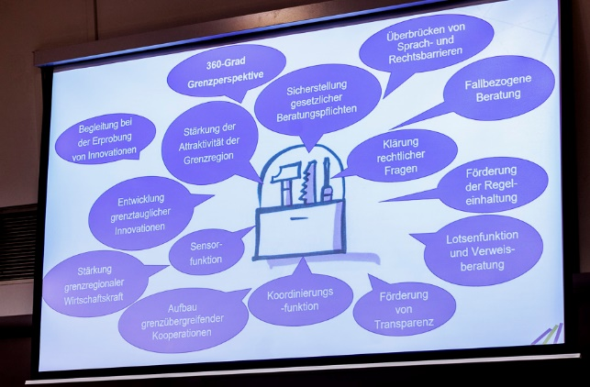 | 